Demokratie: Jetzt und in Zukunft!
Lange Nacht der Demokratie in Tübingen
Freitag, 02. Oktober 2026

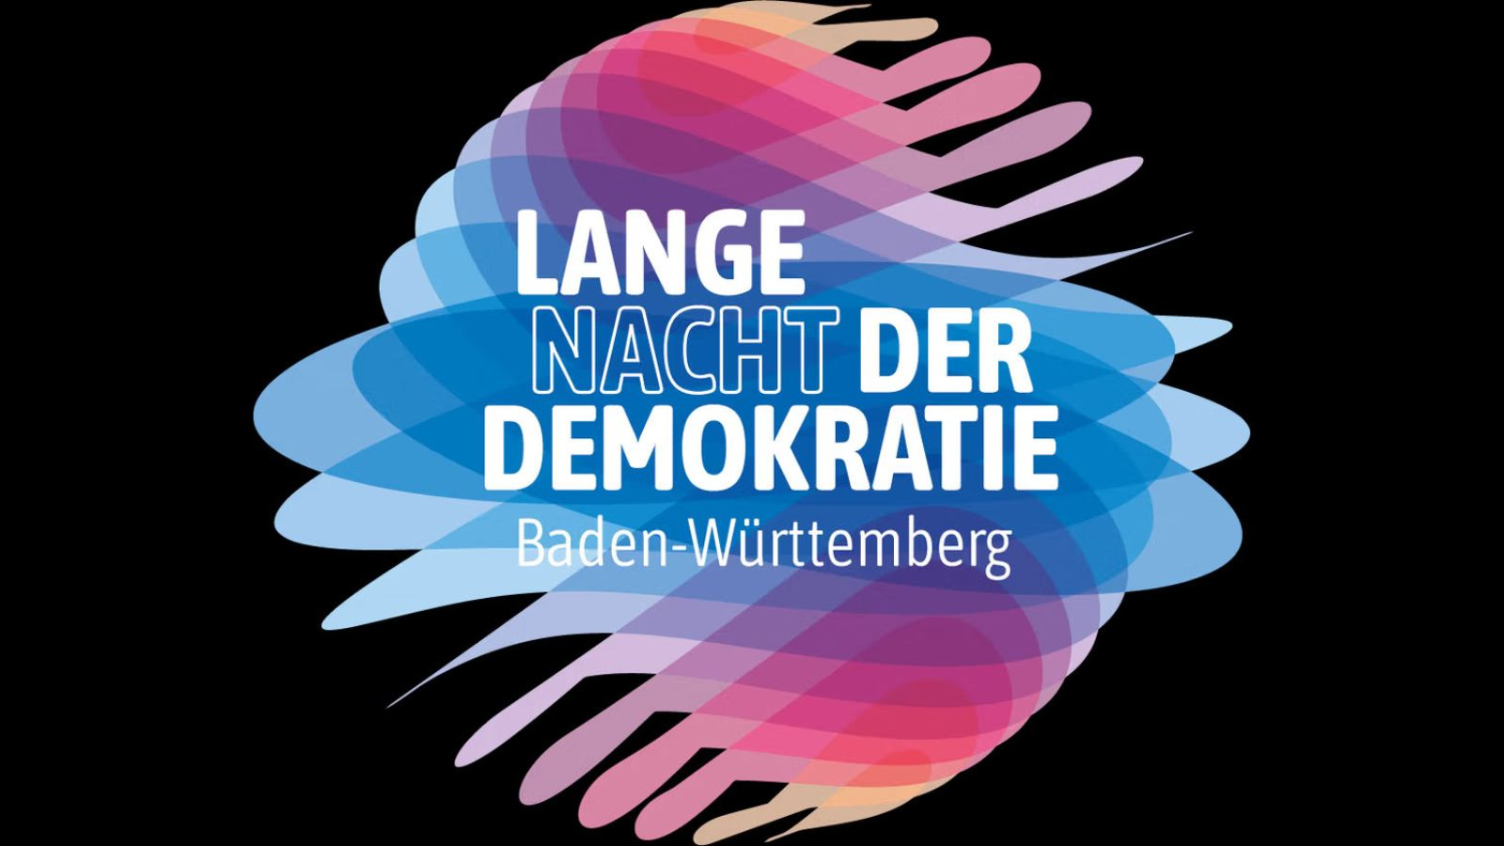
Titelbild_Lange Nacht / Baden-Württemberg-Stiftung

Präsenz

Am 2. Oktober 2026 lädt das "Tübinger Bildungsnetzwerk" zu einem vielfältigen Programm rund um Demokratie, Geschichte und gesellschaftliche Verantwortung ein.

Inhalt:
Am 2. Oktober 2026 lädt das "Tübinger Bildungsnetzwerk" zu einem vielfältigen Programm rund um Demokratie, Geschichte und gesellschaftliche Verantwortung ein.
Bereits am Nachmittag erwarten die Besucher:innen Führungen, Mitmachangebote und das Serious Game „Room of Memories“ an verschiedenen Orten in der Innenstadt. Ab 17 Uhr geht es in der Tübinger Musikschule weiter – mit gemeinsamem Singen, Kinderprogramm, Vorträgen, Spoken Word, einer internationalen Podiumsdiskussion zur Zukunft der Demokratie, Theatersport und einer Silent Disco.
Eintritt frei. Keine Anmeldung erforderlich.
Das Tübinger Bildungsnetzwerk (TüBi) ist ein Zusammenschluss von zwölf Bildungs- und Kultureinrichtungen, die sich gemeinsam für politische Bildung, demokratische Teilhabe und den gesellschaftlichen Dialog engagieren.
Mitglieder von TüBi sind:

Deutsch-Amerikanisches Institut (dai) Tübingen; Familien-Bildungsstätte Tübingen e.V.; HIRSCH Begegnungsstätte für Ältere; Museum Hölderlin Turm; Institut Culturel Franco-Allemand Tübingen; InFö Tübingen; Museum der Universität Tübingen MUT; Stadtbücherei Tübingen; Stadtmuseum Tübingen; Tübinger Musikschule; Volkshochschule Tübingen e.V.; Landeszentrale für politische Bildung, Außenstelle Tübingen

Programm:
Nachmittags in der Stadt Tübingen:
Im MUT | Alte Kulturen | Schloss Hohentübingen, Burgsteige 11

14 Uhr

Führung “Demokratie im antiken Griechenland”
15 Uhr

Führung “Provenienz, Geschichte und Verantwortung. Ein kritischer Blick auf die eigene Sammlung”
Im Stadtmuseum Tübingen, Kornhausstraße 10

14 Uhr

Infoveranstaltung für Lehrer:innen: Room of Memories - aktivierende Demokratievermittlung zur NS-Geschichte
15.30 Uhr

Führung für Alle: das Serious Game Room of Memories
In der LpB Außenstelle Tübingen, Wilhelmstr. 8

14 - 17 Uhr

Glücksrad mit tollen Preisen (weitere Infos
hier
klicken)

Abends in der Tübinger Musikschule
17 Uhr

Europahymne zum Mitsingen

(
Tübinger Musikschule
)
im Anschluss

Begrüßung
17.30 - 18.30 Uhr

Demokratie lernen

Erfahrungen und Praxisbeispiele aus der Perspektive von Zugewanderten

(
InFÖ
)
17.30 - 18.30 Uhr

Recht. Konkret.

Vortrag mit Fallbeispielen von Reiner Frey, Landgerichtspräsident a.D.

(
HIRSCH Begegnungsstätte
)
17 - 19 Uhr

Kinderprogramm

Bilderbuchkino, Vorlesen mit dem Lese-Haus

(
Stadtbücherei, FBS
)
19 - 19.30 Uhr

Spoken Word mit Tonia Krupinski

(
vhs Tübingen
)
20 - 21.30 Uhr

Zukunft der Demokratie aus amerikanisch-französisch-deutscher Perspektive

Podium mit
Prof. Dr. Gabriele Abels
(Politikwissenschaftlerin & ehrenamtlichen Richterin am Landesverfassungesgericht),
Klaus Brinkbäumer
(Journalist & Podcaster ) und
Johann Chapoutot
(französischer Historiker)

(
dai, ICFA & LpB Außenstelle Tübingen
)
21.45 - 22.15 Uhr

Theatersport

(
vhs Tübingen
)
ab 22.30 Uhr

Silent Disco

(
Tübinger Musikschule
)

Termin:
Freitag, 02. Oktober 2026, 14:00 Uhr - 23:59 Uhr

Leitung:
Anja Meitner, Leiterin der Außenstelle Tübingen
Kontakt:
Verwaltung Tübingen, E-Mail: tuebingen.verwaltung@lpb.bwl.de
Ort:
Nachmittags an verschiedenen Orten in der Stadt TübingenAbends in der Tübinger Musikschule(siehe Programm)
Gebühren:
Die Veranstaltung ist kostenlos.

Seminar-Nr.: 54/40-26 (Bei Rückfragen bitte angeben)

Zur Anmeldung:

Keine Anmeldung erforderlich

Kooperationspartner:
 |  | 
d.a.i. Deutsch-Amerikanisches Institut Tübingen | VHS Tübingen | Familien-Bildungsstätte Tübingen e.V. (FBS)
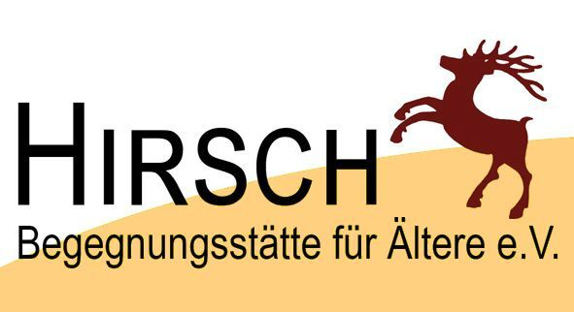 | 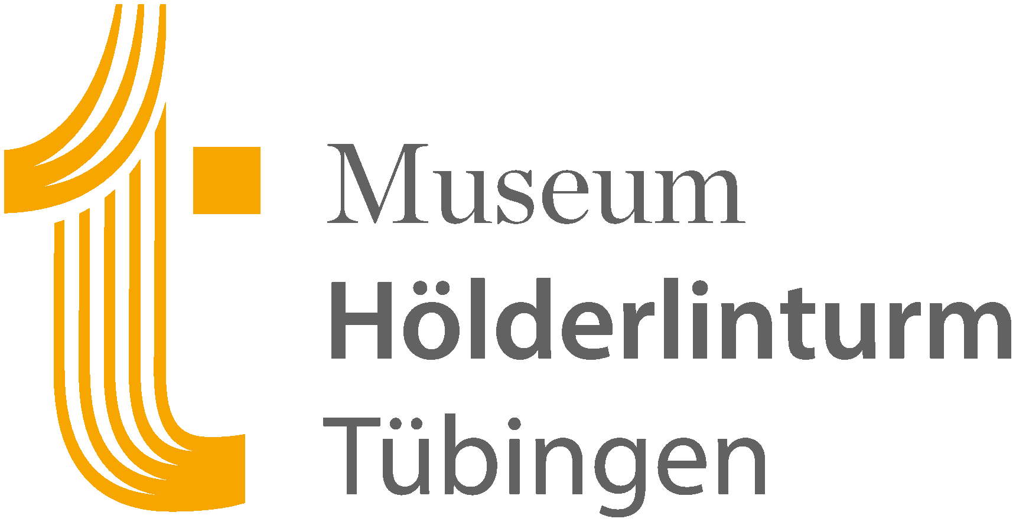 | 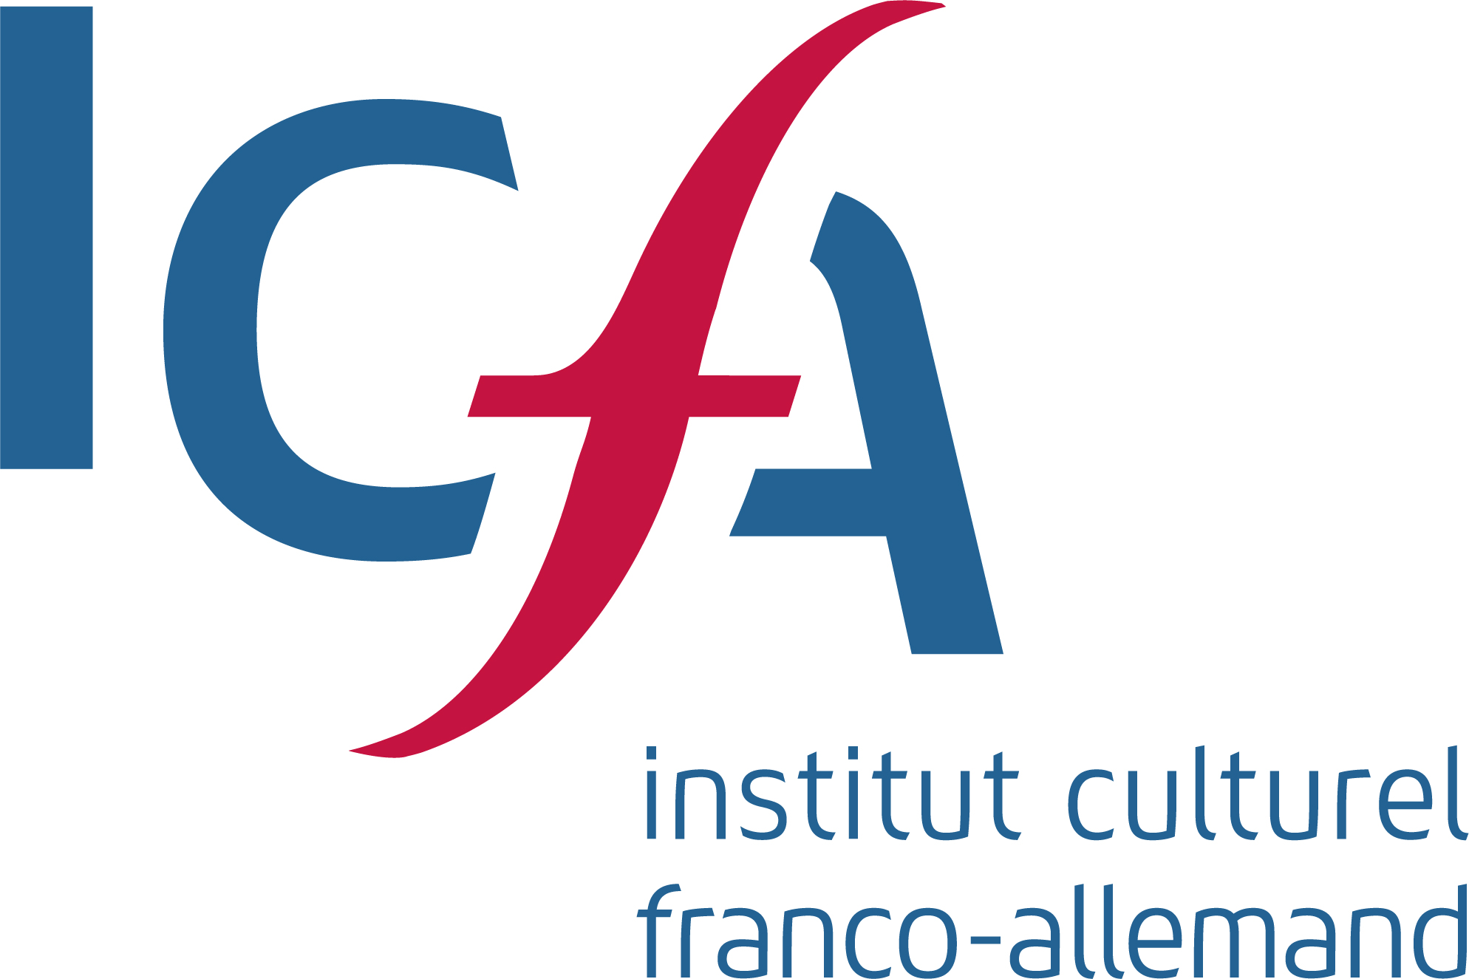
Hirsch Begegnungsstätte für Ältere e.V. Tübingen | Museum Hölderlinturm Tübingen | Institut Culturel Franco-Allemand e. V. Tü (ICFA)

